РУКОВОДИТЕЛЬ  ИСПОЛНИТЕЛЬНОГО КОМИТЕТА  ГОРОДА НИЖНЕКАМСКА  РЕСПУБЛИКИ ТАТАРСТАН  423570, г. Нижнекамск, пр. Строителей, 12  тел./факс (8555) 42-43-73 |  |  | ТАТАРСТАН РЕСПУБЛИКАСЫ  ТҮБӘН КАМА ШӘҺӘРЕ  БАШКАРМА КОМИТЕТЫ  ҖИТӘКЧЕСЕ  423570, Түбән Кама шәһәре, Төзүчеләр пр., 12  тел./факс (8555) 42-43-73
ПОСТАНОВЛЕНИЕ  № 44 |  | КАРАР  25 марта 2014 г.
О временном ограничении движения транспорта
по муниципальным автодорогам в весенний период 2014 года

В соответствии с Федеральным законом № 131-ФЗ от 06.10.2003 г. «Об общих принципах организации местного самоуправления в Российской Федерации», ст. 13 Федерального закона № 257-ФЗ от 08.11.2007 г. «Об автомобильных дорогах и о дорожной деятельности в Российской Федерации и о внесении изменений в отдельные законодательные акты Российской Федерации», Постановлением Кабинета Министров Республики Татарстан № 155 от 15.03.2014 г. «О введении временных ограничений движения транспортных средств по автомобильным дорогам общего пользования регионального значения Республики Татарстан в 2014 году», Постановлением Кабинета Министров Республики Татарстан № 372 от 31.05.2013 г. «Об утверждении Порядка осуществления временных ограничения или прекращения движения транспортных средств по автомобильным дорогам регионального или межмуниципального, местного значения» в связи со снижением несущей способности конструкций дорожного покрытия в весенний период 2014 года, постановляю:
1. Ввести в период с 7 апреля по 6 мая 2014 года временное ограничение движения транспортных средств по автомобильным дорогам общего пользования местного значения города Нижнекамска с превышением предельно допустимой нагрузки на ось.
Установить, что движение по автомобильным дорогам общего пользования местного значения в период, указанный в п. 1 настоящего постановления, осуществляется при условии возмещения причиненного автомобильным дорогам города Нижнекамска вреда с оформлением специального разрешения.
2. Утвердить на период, определенный в п. 1 настоящего постановления, следующую предельно допустимую нагрузку на каждую ось транспортного средства при:
- одиночной оси – 6,0 тонны;
- двухосной тележки – 5,0 тонны;
- трехосной тележки – 4,0 тонны.
3. Установить, что действие п. 1 настоящего постановления не распространяется на:
- международные перевозки грузов, осуществляемые в соответствии с Положениями Федерального закона № 127-ФЗ от 24 июля 1998 года «О государственном контроле за осуществлением международных автомобильных перевозок и об ответственности за нарушение порядка их выполнения»;
- пассажирские перевозки автобусами, в том числе международные;
- перевозку пищевых продуктов, животных, лекарственных препаратов, семенного фонда, удобрений, почты и почтовых грузов (кроме совместной перевозки с грузами, не указанными в настоящем абзаце);
- транспортные средства грузоподъемностью до 16 тонн, перевозящие топливо
(бензин, дизельное топливо, судовое топливо, топливо для реактивных двигателей, топочный мазут, газообразное топливо);
- перевозку грузов, необходимых для ликвидации последствий стихийных бедствий или иных чрезвычайных ситуаций;
- транспортировку дорожно-строительной и дорожно-эксплуатационной техники
и материалов, применяемых при проведении аварийно-восстановительных и ремонтных работ согласно перечню, утверждаемому Министерством транспорта и дорожного хозяйства Республики Татарстан по согласованию с Управлением Государственной инспекции безопасности дорожного движения Министерства внутренних дел по Республике Татарстан для автомобильных дорог регионального значения и органами местного самоуправления для автомобильных дорог местного значения;
- транспортные средства федеральных органов исполнительной власти, в которых федеральным законом предусмотрена военная служба.
4. Определить маршрут объезда на период временного ограничения движения
транспортных средств, вводимый в соответствии с п. 1 настоящего постановления, согласно приложению 1.
5. Руководителям ответственных организаций и учреждений на территории города
Нижнекамска обеспечить (организовать):
- своевременную выдачу специальных разрешений на движение по автомобильным дорогам общего пользования местного значения города Нижнекамска транспортных средств с грузом или без груза, нагрузки на оси которых превышают предельно допустимые нагрузки, установленные п. 2 настоящего постановления, в соответствии с законодательством Российской Федерации;
- своевременное информирование пользователей автомобильными дорогами общего пользования местного значения города Нижнекамска на сайтах в сети Интернет, а также через средства массовой информации о причинах и сроках таких ограничений, а также о возможных маршрутах объезда;
- установку соответствующих дорожных знаков со знаками дополнительной
информации в соответствии с Порядком осуществления временных ограничений или прекращения движения транспортных средств по автомобильным дорогам регионального или межмуниципального, местного значения на период, указанный в п. 1 настоящего постановления.
6. Утвердить стоимость временных разрешений согласно приложению 2. Установить, что денежные средства, уплаченные в счет возмещения ущерба за проезд по автомобильным дорогам местного значения на территории города Нижнекамска, зачисляются на р/с 40101810800000010001. Банк получателя: ГРКЦ НБ РТ Банка России г. Казань, БИК банка получателя: 049205001. Получатель – УФК по РТ (Департамент по бюджету и финансам), ИНН 1651044909, КПП 165101001, ОКТМО 92644101; код бюджетной классификации: 814 1 13 01995 10 0000 130.
7. Опубликовать настоящее постановление в газетах «Нижнекамская правда», «Туган як» и разместить на официальном сайте Нижнекамского муниципального района.
8. Контроль за исполнением настоящего постановления оставляю за собой.

А.Ф.Гареев

Приложение 1
Утверждено
постановлением Руководителя
исполнительного комитета
города Нижнекамска
№ _____ от «_____» _______ 2014 г.

Маршрут объезда на весенний период
временного ограничения движения транспорта по муниципальным автодорогам

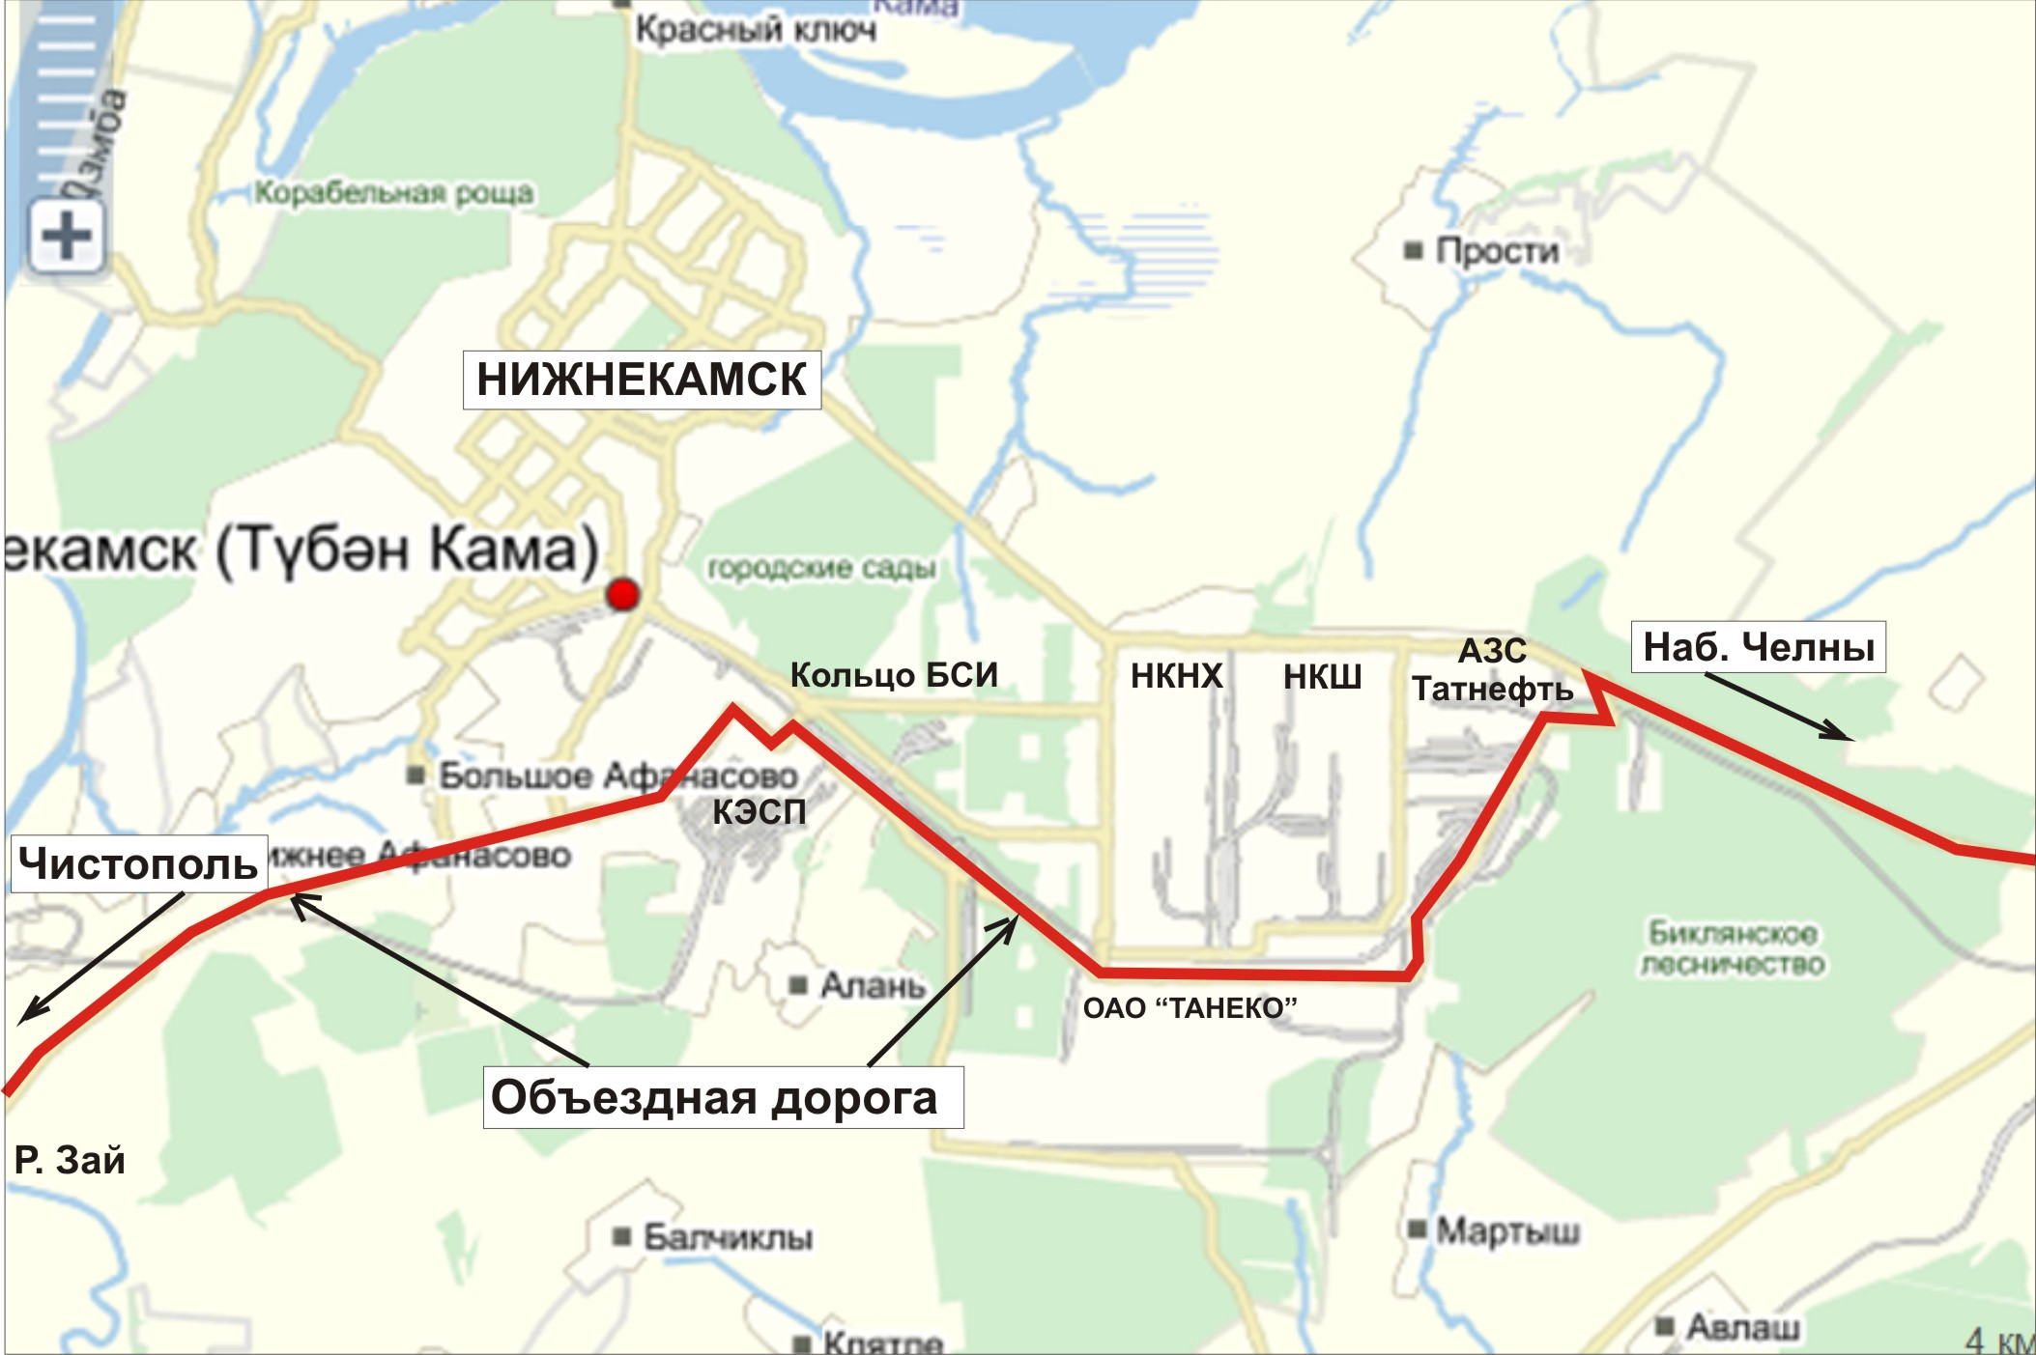

Приложение 2
Утверждено
постановлением Руководителя
исполнительного комитета
города Нижнекамска
№ _____ от «_____» _______ 2014 г.

Стоимость временных разрешений,
уплачиваемых в счет возмещения ущерба за проезд по автомобильным дорогам местного значения на территории города Нижнекамска

Таблица 1
Размер вреда при превышении значения предельно допустимой массы
транспортного средства
Превышение предельно допустимой массы транспортного средства (тонн) | Размер вреда (руб. на 100 км)
До 5  Свыше 5 до 7  Свыше 7 до 10  Свыше 10 до 15  Свыше 15 до 20  Свыше 20 до 25  Свыше 25 до 30  Свыше 30 до 35  Свыше 35 до 40  Свыше 40 до 45  Свыше 45 до 50  Свыше 50 | 240  285  395  550  760  1035  1365  1730  2155  2670  3255  по отдельному расчету <*>
<*> Расчет размера вреда осуществляется с применением метода математической экстраполяции значений размера вреда при превышении значения предельно допустимой массы транспортного средства.
Таблица 2
Превышение  предельно  допустимых  осевых нагрузок  на ось  транспортного средства  (процентов) | Размер вреда  для транспортных  средств,  не оборудованных  пневматической  или эквивалентной  ей подвеской  (руб. на 100 км) | Размер вреда  для транспортных  средств,  оборудованных  пневматической  или эквивалентной  ей подвеской  (руб. на 100 км) | Размер вреда  в период временных  ограничений в связи  с неблагоприятными  природно-климатическими  условиями  (руб. на 100 км)
До 10  От 10 до 20  От 20 до 30  От 30 до 40  От 40 до 50  От 50 до 60  Свыше 60 | 925  1120  2000  3125  4105  5215 | 785  950  1700  2660  3490  4430  по отдельному расчету <*> | 5260  7710  7710  10960  15190  21260

